Strenne Natale 2024

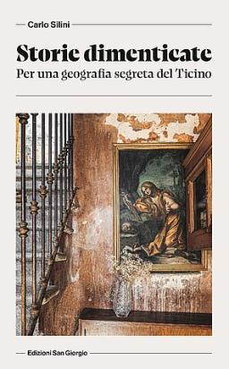 | Carlo SILINI  Storie dimenticate  21 vicende semisconosciute rielaborate per formare una sorta di geografia segreta del Ticino, descrivendo i luoghi e le loro storie, coi personaggi coraggiosi, geniali e terribili di cui si era persa, inspiegabilmente, la memoria |  | 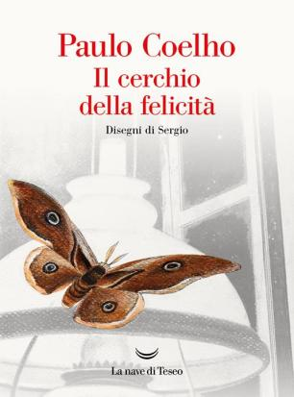 | Paulo COELHO  Il cerchio della felicità  Un libro di storie per riflettere e ritrovare se stessi, un regalo dall’alchimista della parola ai lettori di tutte le età
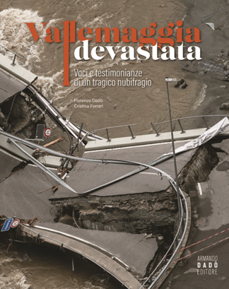 | Vallemaggia devastata  A fine giugno 2024 la Vallemaggia è stata colpita da un’alluvione devastante che ha avuto un forte impatto su tutta la comunità ticinese, in poche ore nella notte la natura ha seminato morte e distruzione. In risposta a questo tragico evento e in collaborazione con le istituzioni si è deciso di realizzare una pubblicazione che racconterà non solo i momenti più drammatici, ma anche le storie di resistenza e di solidarietà che sono emerse da questa calamità, anche attraverso alcune testimonianze dei sopravvissuti. Questo documento contribuirà a mantenere viva la memoria di quanto accaduto |  | 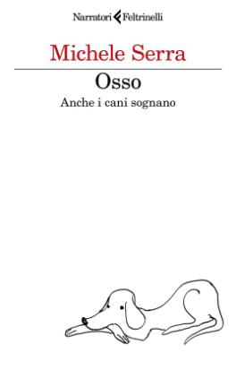 | Michele SERRA  Osso  Questa è la storia di un cane e di un uomo. Il cane è magro, denutrito, spunta all’improvviso come un’apparizione e ha fame, molta fame. L’uomo è un vecchio, è stanco e vive immerso nella solitudine in una casa al confine tra il mondo degli uomini e quello degli animali. Insieme a loro c’è il bosco. Pieno di luci, ombre e cose nascoste. Assomiglia ai sogni, a quello che abbiamo dentro ma a cui non sappiamo dare un nome. Il cane appare e scompare davanti alla casa, proprio come un sogno. Il vecchio vorrebbe avvicinarlo, nutrirlo, prendersi cura di lui. Comincia col dargli un nome: Osso, che gli suggerisce la nipotina. Poi si mette ad aspettare, con una ciotola di cibo appoggiata sul prato. E così, lentamente, i due si studiano, si conoscono
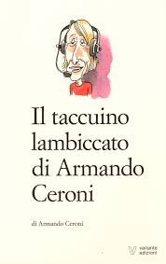 | Armando CERONI  Il taccuino lambiccato  Questo libro celebra i momenti più significativi della carriera di Armando Ceroni, giornalista sportivo e telecronista della RSI, dalla genialità autentica e dalla passione travolgente per lo sport, in particolare per il calcio e il ciclismo. La sua straordinaria capacità narrativa ha creato un linguaggio unico, ricco di neologismi e immagini vivide, capace di trasformare ogni cronaca in un viaggio emozionante |  | 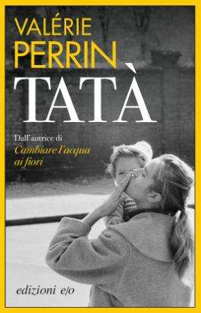 | Valérie PERRIN  Tatà  Agnès non crede alle sue orecchie quando viene a sapere del decesso della zia. Non è possibile, la zia Colette è morta tre anni prima, riposa al cimitero di Gueugnon, c’è il suo nome sulla lapide... In quanto parente più prossima tocca ad Agnès andare a riconoscere il cadavere, e non c’è dubbio, si tratta proprio della zia Colette. Ma allora chi c’è nella sua tomba? E perché per tre anni Colette ha fatto credere a tutti di essere morta? È l’inizio di un’indagine a ritroso nel tempo
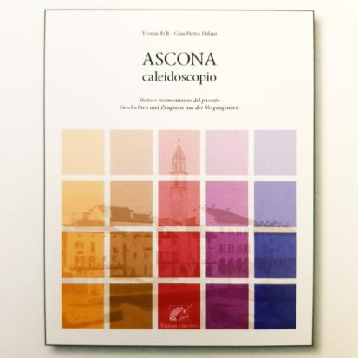 | BÖLT/MILANI  Ascona caleidoscopio  Storie e testimonianze del passato  Quest’anno il Ferien Journal festeggia i suoi 70 anni e, per l’occasione, sono stati raccolti 70 articoli storici di Ascona e dintorni. Personaggi, storia, curiosità, monumenti e anima  Bilingue italiano - tedesco |  | 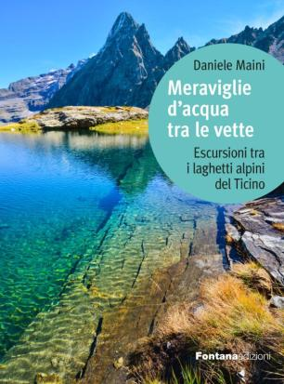 | Daniele MAINI  Meraviglie d’acqua tra le vette  Questo libro contiene una selezione dei più bei laghetti alpini interamente in territorio del Canton Ticino, le loro acque cristalline riflettono il cielo azzurro e le vette imponenti, creando scenari da sogno che incantano gli occhi e nutrono l’anima. Ogni laghetto ci conduce a raccontare gli incontri, i cambiamenti, il paesaggio e le emozioni vissute durante il loro percorso, specchi d’acqua che possono essere raggiunti il più delle volte su comodi sentieri ben segnalati. Il libro contiene la descrizione di una trentina di laghetti alpini: ogni scheda propone informazioni e mappe geografiche con indicato l’itinerario per raggiungere la meta
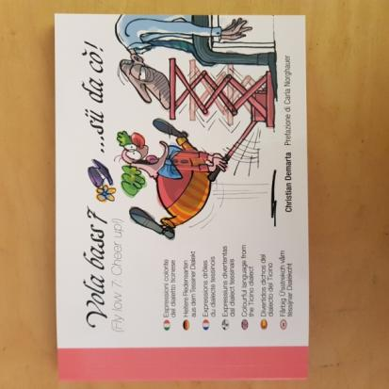 | Christian DEMARTA  Vola bass 7  Il settimo volume di modi di dire, detti ed espressioni del dialetto ticinese.  A volte aspri, grezzi, volgari e scostanti ma anche estremamente poetici, spassosi e sinceri |  | 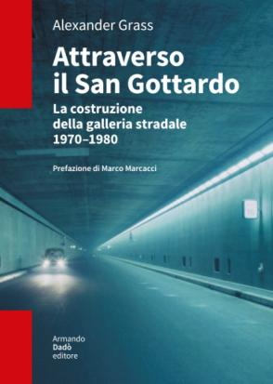 | Alexander GRASS  Attraverso il San Gottardo  La galleria stradale del San Gottardo è una delle più grandi e importanti infrastrutture del Ticino. La sua costruzione non solo ha impegnato un’intera generazione di politici e progettisti, ma ha anche occupato artisti e operatori culturali. Alla sua inaugurazione era il tunnel stradale più lungo del mondo e, per il Ticino, il suo valore è tuttora enorme. Alexander Grass si avvale di un’intensa ricerca d’archivio, di interviste e delle impres-sionanti fotografie di Walter Scheidegger per dare voce e un volto agli uomini che hanno costruito il tunnel: si tratta di immagini e racconti di un mondo altrimenti nascosto. Il libro descrive la lunga storia della progettazione, ricca di utopie e controversie, e racconta delle crisi che hanno accompagnato la costruzione
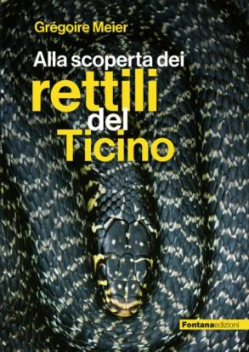 | Gregoire MEIER  Alla scoperta dei rettili del Ticino  Questo libro nasce dalla volontà di far conoscere i rettili che vivono in Ticino, animali troppo spesso visti negativamente e considerati dannosi, mentre in realtà sono un anello importantissimo per l’equilibrio della natura. Con questo testo si vuole fornire al lettore informazioni sul modo di vivere di ogni singola specie, spiegandone alcune caratteristiche, dissipando vecchie credenze e mostrandone la bellezza attraverso diverse fotografie |  | 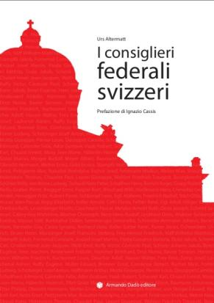 | Urs ALTERMATT  I consiglieri federali svizzeri  Il Consiglio federale è al centro del sistema di governo svizzero. Dalla fondazione dello Stato federale nel 1848, questa istituzione è rimasta sostanzialmente immutata. Il volume “I consiglieri federali svizzeri”, curato da Urs Altermatt e pubblicato per la prima volta in lingua italiana nel 1997, si è rapidamente affermato come l’opera più autorevole sulla storia del Consiglio federale. La pubblicazione è ora disponibile in una versione completamente rivista e aggiornata. 93 autori delineano gli intensi ritratti di ogni membro del Consiglio federale – elezioni e dimissioni, carriera e orientamento politico – dalla fondazione della Svizzera moderna nel 1848 fino ai giorni nostri
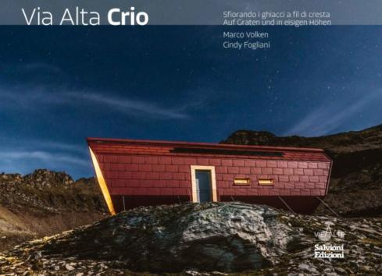 | Marco VOLKEN  Via Alta Crio  La Via Alta Crio è un percorso escursionistico che collega il Bellinzonese (capanna Brogoldone) all’estremo nord del Ticino (Passo del Lucomagno). 10 tappe, 100 km, 12 vette, 10’000 metri di dislivello alla scoperta di una regione alpina emo-zionante, variegata e allo stesso tempo severa e selvaggia. Le belle immagini e gli esaustivi testi di questo libro, dove fra le righe non mancano «pennellate» di storia e cultura, accompagnano l’amante delle montagne, e chi apprezza la natura, in un viaggio straordinario |  | 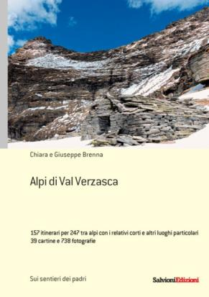 | Giuseppe BRENNA  Alpi di Val Verzasca  Questo libro è dedicato all’umanità contadina che, con vero ingegno, nel corso dei secoli passati ha creato sulle montagne della Val Verzasca (un territorio vasto, con alcune sue parti assai impervie al pari di quelle della Val Bavona e di altri luoghi simili) sentieri, scalinate, case di pietra e di legno anche nei posti più difficili e impensati, allo scopo di trarre il nutrimento per la vita
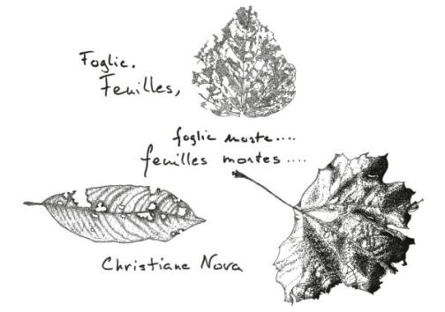 | Christiane NOVA  Foglie, foglie morte …  Un libro delicato, leggero, fine, come sono le foglie che in autunno abbandonano i rami degli alberi per adagiarsi al suolo. Questo libro è proprio la storia di queste foglie: un racconto illustrato da tratti fini, precisi, ordinati dell’artista Christiane Nova, la quale racconta l’emozione che ha provato raccogliendo e disegnando queste foglie secche. Fragilità, delicatezza e forza apparente sono alcuni dei sentimenti che ha provato effettuando questo lavoro, ma le parole non possono spiegare, bisogna sfogliare le pagine del libro il quale permetterà alle foglie di “vivere un’altra primavera” |  | 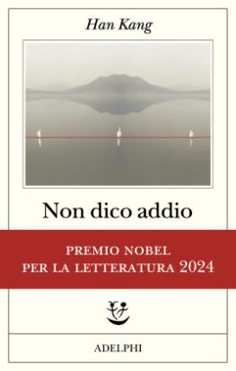 | Han KANG  Non dico addio  Dall'autrice Premio Nobel per la Letteratura 2024  Con la sua scrittura al contempo lirica e implacabilmente precisa, fatta di « istanti congelati in volo che brillano come cristalli », Han Kang riesce a raccontare questa pagina buia della storia, non solo coreana, consegnando al lettore un romanzo doloroso, lucido e poetico – dove la frontiera tra sogno e realtà, tra visibile e invisibile sfuma fin quasi a svanire. Un romanzo che lei stessa ha definito « una candela accesa negli abissi dell’anima umana »

